附件2
汕头大学2012年招收高水平运动员
体育专项测试内容、方法、测试标准
及安全预案

我校2011年高水平运动员招生项目为篮球(男)。招生项目测试达标标准规定如下：属单独招生考试录取的测试达标标准为不低于90分；属二本线65%招生录取的测试达标标准为不低于85分；属二本线招生录取的测试达标标准为不低于80分。

一、专项测试内容
专项考试满分100分。包括篮球场四线折返跑（20分）、助跑摸高（20分）、1分钟投篮（20分）、全场运球传接上篮（20分）、实战能力（20分）共五项内容。

二、测试方法及评分标准
（一）篮球场四线折返跑（20分）
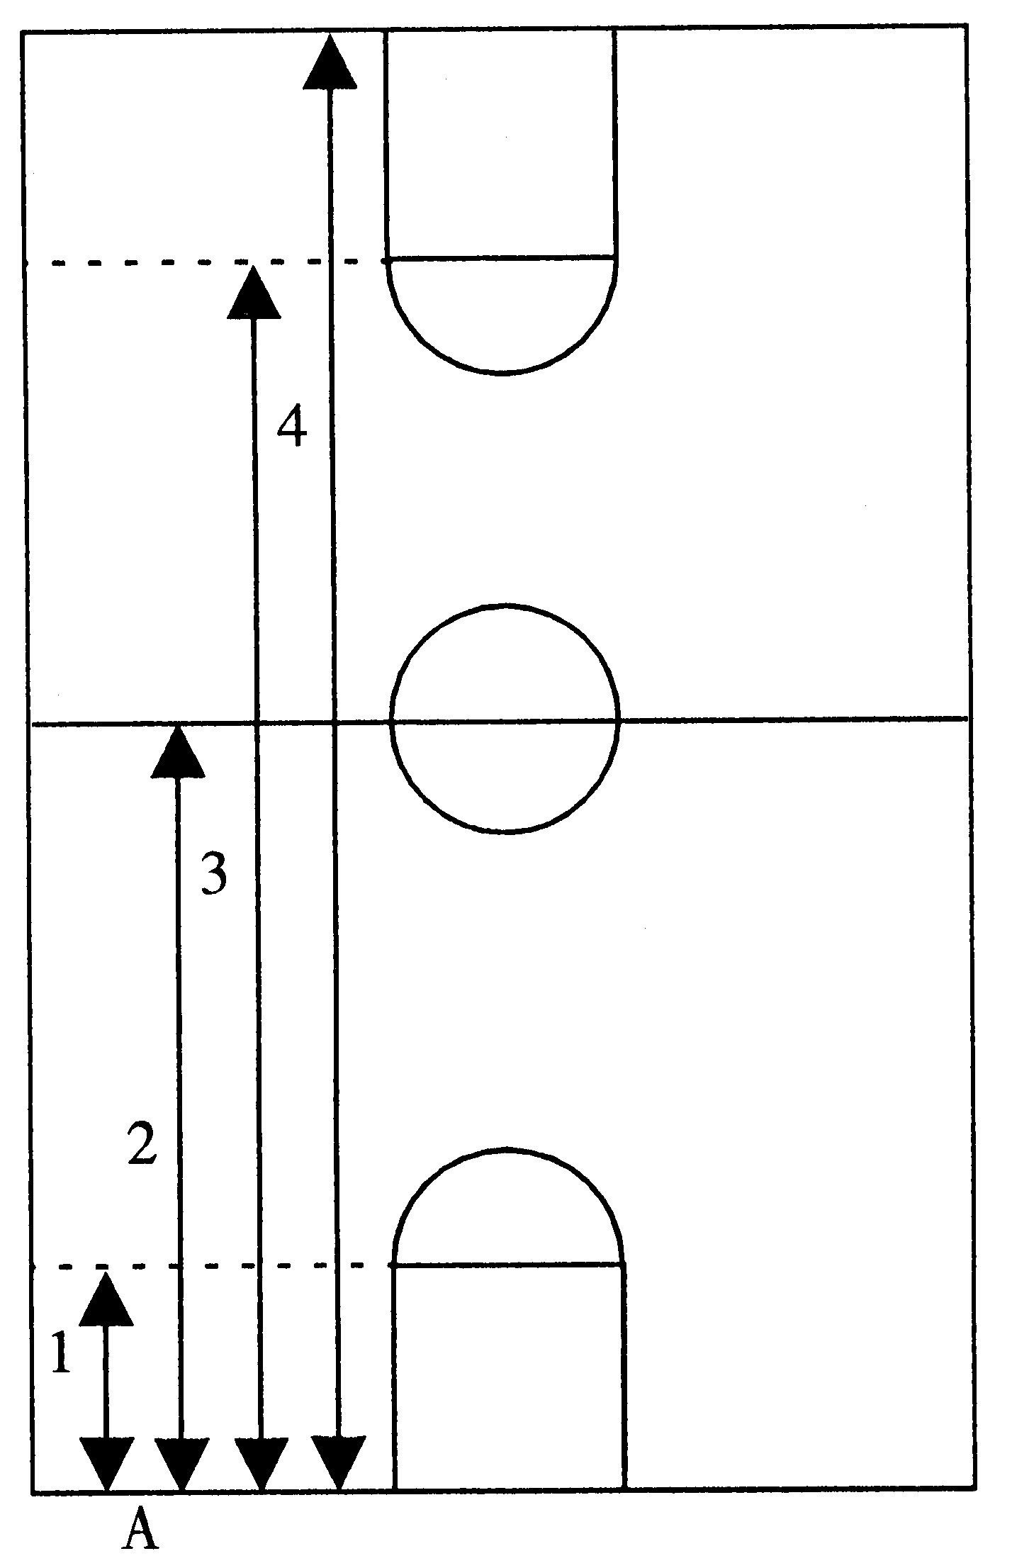
1．测试方法
如右图，测试者A按1、2、3、4顺序跑完全程。从一侧端线开始，听到信号后出发，至近侧罚球线急停，转身迅速折回至起跑的端线，急停转身，跑至中线，折回端线，急停转身跑向另一侧罚球线，折回至原起跑的端线急停转身，跑至另一侧端线，折回冲刺至原起跑的端线。
2．测试要求
每一次折回都必须有一只脚踏线后方能折回，否则，第一次不踏线给予警告，第二次不踏线则被判为犯规而取消该次测试成绩。每个考生必须连跑两次，每次之间休息40秒，两次测试的平均成绩为该项目最后成绩。

3．评分标准

篮球专项-篮球场四线折返跑考试评分标准表
男子（成绩） | 分数 |  | 男子（成绩） | 分数
29″ | 20 |  | 33″ | 10
29″2 | 19 |  | 33″5 | 9
29″4 | 18 |  | 34″ | 8
29″6 | 17 |  | 34″5 | 7
29″8 | 16 |  | 35″ | 6
30″ | 15 |  | 36″ | 5
30″5 | 14 |  | 37″ | 4
31″ | 13 |  | 38″ | 3
31″5 | 12 |  | 39″ | 2
32″ | 11 |  | 40″ | 1

（二）助跑摸高（20分）
1．测试方法
助跑单脚起跳摸高，每人两次，以摸高的高度计量成绩，取最佳的一次成绩。
2．评分标准
篮球专项-助跑摸高考试评分标准表
男子（成绩） | 分数 |  | 男子（成绩） | 分数
3.30 | 20 |  | 3.03 | 9
3.27 | 18 |  | 3.00 | 8
3.24 | 16 |  | 2.97 | 7
3.21 | 15 |  | 2.94 | 6
3.18 | 14 |  | 2.91 | 5
3.15 | 13 |  | 2.88 | 4
3.12 | 12 |  | 2.85 | 3
3.09 | 11 |  | 2.82 | 2
3.06 | 10 |  | 2.80 | 1

（三）1分钟投篮（20分）
1．测试方法
以篮圈在球场的投影点为圆心，分别以4米、5米为半径从端线向球场内划弧（弧线宽5厘米），加上三分线构成分值分别为1、3、5分三个不同分值的投篮区域，考生在1分钟内任意选择投篮点进行投篮，按不同的区域计算投中的分数来计算最后成绩。
2．测试要求
（1）考生必须以自投自抢的方式进行测试。
（2）投篮时，如脚踏线，则按低分值的区域计算。
（3）投篮时，不得出现带球跑或两次运球，否则将被判违例，投中无效。
（4）投篮方式不限。
（5）每人可测试两次，取最佳的一次成绩。
3．评分标准
篮球专项1分钟投篮考试评分标准表
男子  （投中分值） | 分数 |  | 男子  （投中分值） | 分数
30 | 20 |  | 20 | 10
27 | 18 |  | 18 | 8
25 | 16 |  | 15 | 6
24 | 14 |  | 12 | 4
21 | 12 |  | 10 | 2

（四）全场运球传接上篮（20分）
1．测试方法
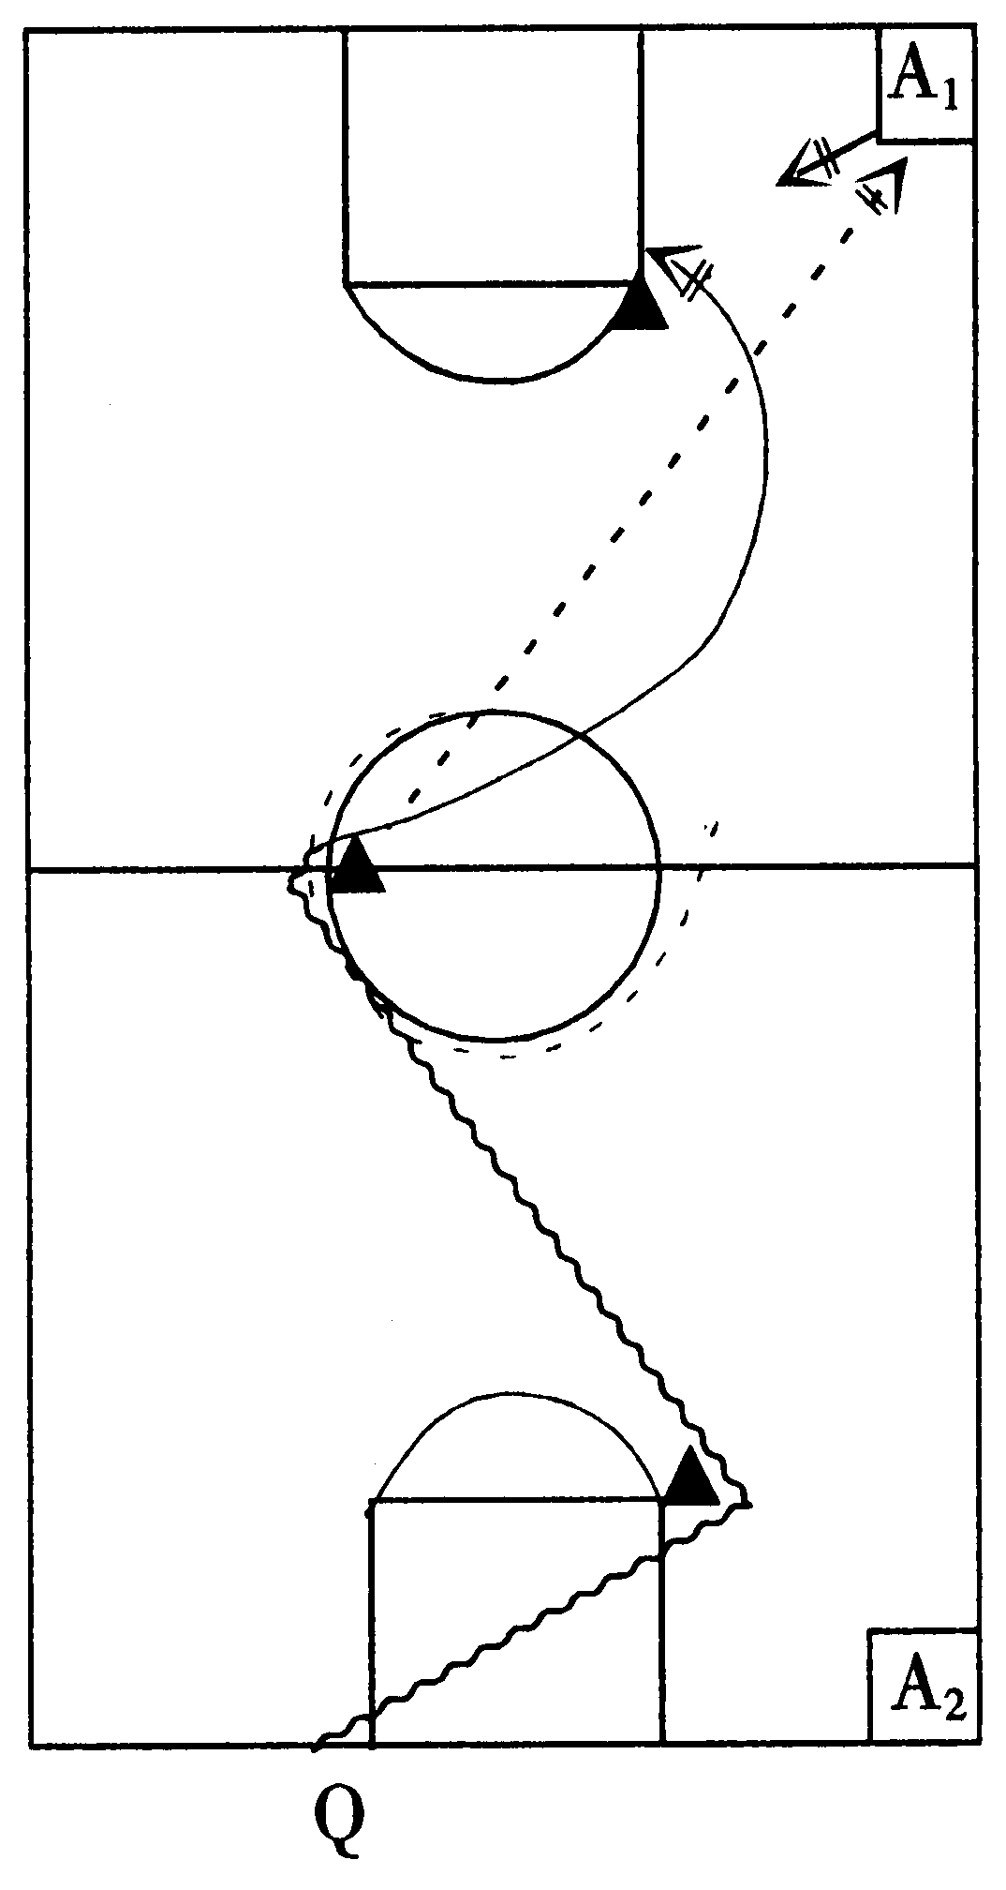
如右图所示，▲为标杆、A₁、A₂为固定传球者、Q为考生，裁判员发令后开始计时，考生Q按图示路线运球，绕过中圈标杆后（一只脚必须触及前场），将球传至A₁，并接A₁回传球上篮（绕杆），中篮后立即绕杆返回，要求同上，传球给A₂，并接A₂的回传球上篮（绕杆），中篮后立即绕杆返回。依次往返两次（投中四个篮），最后一次投篮时篮球完全穿过篮圈停表，计算成绩。
2．测试要求
（1）起跑时双脚必须在端线外，测试人员鸣哨后开始计时。
（2）不能带球跑和两次运球，否则被判违例。如违例，裁判员立即鸣哨并给口语明确指出违例地点，并让考生在就近边线外重新运球入场继续测试，计时表不停。
（3）不能碰倒标杆，如碰倒，考生必须自己扶好后才能继续测试。
（4）考生传球明显失误时，由考生自己负责。
（5）每人测两次，取最佳的一次成绩。

3．评分标准
篮球专项-全场运球传接上篮考试评分标准表
男子（成绩） | 分数 |  | 男子（成绩） | 分数
30″ | 20 |  | 33″5 | 8
30″2 | 18 |  | 34″ | 7
30″4 | 16 |  | 34″5 | 6
30″6 | 15 |  | 35″ | 5
30″8 | 14 |  | 35″5 | 4
31″ | 13 |  | 36″ | 3
31″5 | 12 |  | 36″5 | 2
32″ | 11 |  | 37″ | 1
32″5 | 10
33″ | 9

（五）实战能力（20分）
分组教学比赛，全场“五对五” 。主要考察个人进攻能力（4分）、个人防守能力（4分）、配合意识（4分）、技术运用合理性（4分）、战术作风（4分）等。

三、安全预案

（一）按照考试要求布置测试场地，清除一切可能引发安全事故的隐患；
（二）对测试现场进行严格管理，非监考人员、工作人员、考生一律不得进入考试现场；
（三）测试现场安排医护人员值班；
（四）如发生意外事故及时向有关部门报告（保卫：82902057；校医院：82902651）

